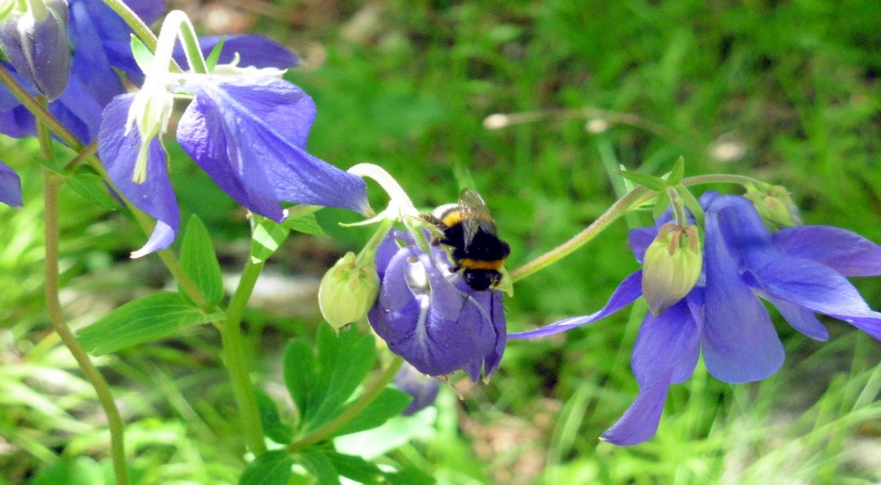

**« Un imaginaire ancré dans le corps »**

La méthode Feldenkrais® nous apprend à sentir comment tous nos os sont reliés entre eux et à libérer la circulation du mouvement à travers la structure ; l’ancrage et la légèreté deviennent une réalité physique et nous reconnectent avec notre être sensible, créatif, joueur, intuitif.

Nous allons délier le corps et la langue, mêler pratiques corporelles et écriture afin d'aiguiser ses ressentis, transcrire les états traversés, en lien direct avec les sens en éveil et la nature environnante. Ecrire, pour le plaisir d'ancrer, saisir la trace et se l'approprier, mais aussi faire danser les mots, les faire vibrer, les faire sonner, les faire chanter dans un aller et retour vivifiant et complémentaire entre jeux corporels et jeux de langage.

kjbbmb

 Accueil en demi-pension , au gîte « la vallée des rêves «

|  |
| --- |
| **STAGE FELDENKRAIS® et**  **ECRITURE CREATIVE en Cerdagne**  **Du 13 au 17 juillet 2020** |

Le

**Programme** :

Séances Feldenkrais ®, mouvement authentique en salle le matin ; ateliers d’écriture créative l’après-midi.

|  |
| --- |
| **Tarif du stage seul** : **260 €**  Le stage débutera le lundi 13 juillet à 9H00 et se terminera le vendredi 17 juillet à 17H00. Accueil le dimanche 12 à partir de 15H00.  *Hébergement + repas : voir conditions page suivante.*  Renseignements et Inscription : Association C’est’Art’Dire  Mail : [cestartdire@gmail.com](mailto:cestartdire@gmail.com) Tél. : 06 66 98 40 20 |

Peggy Mousseau est danseuse et praticienne somatique. (Praticienne certifiée de la méthode Feldenkrais® 2010 et professeur de danse diplômée d’état 1997). Peggy place au cœur de sa démarche artistique et d’accompagnement pédagogique, la relation au mouvement ; le mouvement comme outil d’évolution personnelle et comme outil de relation. Dans sa pédagogie elle s’appuie sur la méthode Feldenkrais® et le BMC (développement moteur du nourrisson), ainsi que son expérience de danseuse et chorégraphe dans la création de spectacles de danse et théâtre pour la petite enfance (compagnie Sensotempo et théâtre du petit pont entre 2006 et 2016) pour délier les corps et les imaginaires. Elle intervient depuis 2015 comme formatrice en éveil corporel et bien-être et santé au travail pour les professionnels de la petite enfance. **Contact : 06 22 07 12 49**

Véronique Ribes vit depuis longtemps dans les Pyrénées Orientales où elle anime en tant qu’art-thérapeute libérale un atelier d’expression et d’art-thérapie. Avec plusieurs personnes, elle a fondé en 2015 l’association ‘C’est’Art’Dire’ qui propose diverses formes d’expression (percussions, chant, clown-théâtre, et désormais, grâce à Peggy, le Feldenkrais®…) Dans ce cadre associatif, elle anime des ateliers d’écriture hebdomadaires. Ils sont accessibles à tous, chacun vient y écrire en toute convivialité, partager les mots et cultiver ce plaisir de dire qui, comme en danse, ouvre une porte de découverte à la rencontre de soi et des autres.

**Contact : 06 88 98 97 85**

**MODALITÉS D’INSCRIPTION**

Le stage est limité à 8 participant(e)s.

Les places sont attribuées par ordre chronologique de réception du bulletin d’inscription.

En cas de désistement moins de 15 jours avant le stage, l’adhésion et les arrhes seront retenus.

Les organisateurs se réservent le droit d’annuler le stage si celui-ci est insuffisamment rempli.

**Le bulletin d’inscription ci-contre est à retourner à** :

Association C’EST’ART’DIRE

12, Rue Louis Braille 66400 CERET

Accompagné des versements suivants : (chèques séparés obligatoires)

**Adhésion nominative obligatoire à l’association**

**(Pour les non-adhérents)**

(Chèque à l’ordre de l’Association C’Est’Art’Dire)

• Membre actif individuel : 20 € valable 12 mois.

**Arrhes pour le stage** : 100 €/ pers, solde de 160 € à régler sur place le premier jour.

(Chèque à l’ordre de l’Association C’Est’Art’Dire)

**HEBERGEMENT**

Nous proposons un hébergement dans un chalet en bois à St Pierre Del Forcats.

Chalet KerPuigmal, 240 m², 5 chambres, cuisine collective, 2 salle de bains.

Accueil à partir du dimanche 12 à 15H00.

Libération des lieux le samedi 18 avant 10H00

Tarif de cet hébergement pour 6 nuits : **230,00 €**

Possibilité de chambre individuelle sous réserve de disponibilité, au tarif de **290,00 €**

**Arrhes pour l’hébergement** : 100 €/ pers, solde à régler sur place le premier jour.

(Chèque à l’ordre de l’Association C’Est’Art’Dire)

**NB : réservation hébergement obligatoire avant le 13 juin 2020.**

*Conditions sanitaires Covid19 : selon les normes en vigueur, le propriétaire du chalet procède à un nettoyage et désinfection complète avant notre entrée dans les lieux. Aucun autre locataire ne sera présent 3 jours avant notre arrivée et 3 jours après notre départ.*

**REPAS**

Les repas seront pris en commun sur place. Nous prévoyons une caisse commune pour l’achat et la préparation des repas dans la cuisine collective du gîte.

**BULLETIN D’INSCRIPTION**

Nom : .....................................................................

Prénom : .................................................................

Adresse : ................................................................

................................................................................

Code postal : ..........................................................

Ville : .....................................................................

Tél. : .......................................................................

Tel Portable : .........................................................

Courriel : ...............................................................

*Les informations recueillies sont nécessaires pour vous transmettre les informations et renseignements de nos ateliers. Elles font l'objet d'un traitement informatique et sont destinées exclusivement au secrétariat de l'association. En application des articles 39 et suivants de la loi du 6 janvier 1978 modifiée, vous bénéficiez d'un droit d'accès et de rectification aux informations qui vous concernent. Si vous souhaitez exercer ce droit et obtenir communication des informations vous concernant, veuillez vous adresser au Président de l'Association (cestartdire@gmail.com ou 06 66 98 40 20)*

□ Je m’inscris au stage **Feldenkrais – Ecriture du 13 juillet au 17 juillet 2020**

□ Je joins un chèque de 100 € d’arrhes par personne pour les frais de stage (chèque à l’ordre de l’Association C’Est’Art’Dire).

□ Je joins un chèque de 20,00 € d’adhésion à l’Association C’Est’Art’Dire.

□ Je joins un chèque d’arrhes de 100 € par personne pour les frais d’hébergement (chèque à l’ordre de l’Association C’Est’Art’Dire)

□ J’accepte que l’on communique mes coordonnées à d’autres sta­giaires pour un éventuel co-voiturage :

Je dispose de ............... Places dans ma voiture au départ de ………………….

Bulletin d’inscription à retourner à :

**Association C’EST’ART’DIRE**

**12, Rue Louis Braille**

**66400 CERET**